Методический квест «Путь к успеху»

Не обязательно быть лучше всех,
достаточно быть лучше, чем неделю назад

ОРГАНИЗАЦИОННЫЙ МОМЕНТ
Деление на группы «Праздничный букет»
Добрый день, уважаемые коллеги! Выберите понравившийся вам цветок (стикер, конфету). Таким образом мы с вами распределимся на группы.
(Педагоги рассаживаются по группам)

ОЗВУЧИВАНИЕ ТЕМЫ, ЦЕЛИ КВЕСТА
Профессия педагога предполагает непрерывное совершенствование во владении методиками, приемами, формами, технологиями обучения. С каждым годом меняется характер педагогической деятельности. Особую роль в процессе профессионального саморазвития педагога играет его готовность к новому. Учитель постоянно должен совершенствовать свое мастерство, используя достижения педагогической науки и передовой практики.
Давайте настроимся на плодотворную работу. А начнем мы с притчи. Однажды ученик пришёл к учителю и спросил: «Как добиться успеха?» Учитель попросил ученика залезть с головой в бочку с водой. Когда ученик захотел вынырнуть из-под воды, учитель опустил руку на его голову, не давая вынырнуть, и удерживал. Наконец ученик смог высвободиться. «Что ты хотел, когда преодолевал сопротивление», – спросил учитель у ученика. «Я хотел дышать», – ответил ученик. «А что ещё?» «Больше ничего». «Вот в этом и есть сила одного желания! Сможешь так хотеть успеха – сможешь его достичь!»
Я предлагаю Вам принять участие в методическом квесте «Путь к успеху». Надеюсь, что наша встреча будет для всех полезна и интересна. Сегодня мы определим основные составляющие успеха, которые необходимы каждому педагогу.
Какие слова-ассоциации возникают у вас при слове «успех»?
(Ответы участников)
Итак, квест «Путь к успеху» начинается…
Чтобы не сбиться нам с пути, нужно что-то нам найти…. Что же понадобится нам? Правильно! Карта.
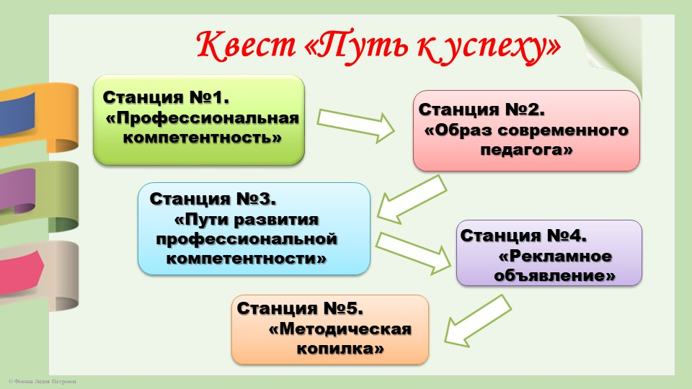
Посмотрите, на карте отмечено пять станций, где мы должны сделать остановку. За каждое выполненное задание вы будете получать конверт. На протяжении всего квеста мы будем подниматься по лестнице успеха к вершине педагогического мастерства и в итоге узнаем, в чем заключается ключ к успеху педагога.
Готовы? Тогда в путь….

ОСНОВНАЯ ЧАСТЬ
СТАНЦИЯ № 1
«ПРОФЕССИОНАЛЬНАЯ КОМПЕТЕНТНОСТЬ»
Современное образование требует от специалистов особой подготовки. Готовить учащихся к переменам может только тот педагог, который сам готов к переменам, обладающий высоким уровнем знаний и умений, рефлексией, развитой способностью к проектировочной деятельности, то есть профессионально-компетентный педагог. Предлагаю разобраться с некоторыми понятиями.
ЗАДАНИЕ: Вам необходимо составить определение следующих понятий.
Задание для 1 команды:
«Компетенция»
Задание для 2 команды:
«Профессиональная компетентность»
Задание для 3 команды:
«Педагогическое мастерство»
Время выполнения задания – 3-5 минут. (Работа в группах).
Озвучьте, что у Вас получилось (Проверка выполнения задания).
Вы справились и получаете первый конверт.

СТАНЦИЯ № 2
«ОБРАЗ СОВРЕМЕННОГО ПЕДАГОГА»
На данном этапе вам необходимо разработать образ современного педагога. Вам нужно выбрать 10 наиболее значимых и важных качеств, которые составляют профессиональную компетентность педагога, причем пять из них – личностные качества, пять – профессиональные.
Сейчас каждая команда на ватмане должна оформить свой образ современного педагога. Для этого необходимо на одной половине ватмана изобразить профессионально компетентного педагога, а рядом записать десять его наиболее значимых качеств, которые вы выбрали после обсуждения.
Творческий подход к заданию приветствуется.
Время работы – 5 минут. (Работа в группах)
Попрошу Вас представить образ современного педагога и обосновать представленные профессиональные и личностные качества. (Выступления групп)
СТАНЦИЯ № 3
«ПУТИ РАЗВИТИЯ ПРОФЕССИОНАЛЬНОЙ КОМПЕТЕНТНОСТИ»
Сегодня мы часто слышим фразу – «образование через всю жизнь». Означает ли это то, что всю жизнь мы должны учиться в университете, колледже, школе? Как Вы понимаете это выражение?
ЗАДАНИЕ: Составьте кластер «Пути развития профессиональной компетентности педагога», указав, через какие виды деятельности происходит повышение профессиональной компетентности педагога.
Время выполнения задания – 3-5 минут (Работа в группах)
Представьте свои кластеры «Пути развития профессиональной компетентности педагога» (Выступления групп)
С этим заданием Вы успешно справились. Вот вам еще один конверт.

СТАНЦИЯ № 4
«РЕКЛАМНОЕ ОБЪЯВЛЕНИЕ»
Мы движемся по нашему маршруту и делаем остановку на этапе «Рекламное объявление».
Сейчас команде № 1 предстоит взять на себя труд подобрать сотрудника-педагога на одно-единственное вакантное место. Представьте, что вы работодатель и вам необходимо составить объявление, в котором отражены качества претендента, наиболее ценные для педагога.
Задание для команды № 2:
Представьте, что вы – родители, которые выбирают педагога для своего любимого чада. Вам нужно составить объявление с точки зрения «Только к этому педагогу!»
Задание для команды № 3:
Представьте, что вы – обучающиеся, которые выбирают себе педагога. Вам нужно составить объявление с точки зрения «Буду учиться только у этого педагога!
Правила остаются прежними. Время выполнения задания – 3-5 мин. (Работа в группах)
Представьте свои объявления (Выступления групп).
Вот мы и нашли значимые качества педагога: современный педагог должен быть компетентным профессионалом.
Получите свои четвертые конверты.

СТАНЦИЯ № 5.
«МЕТОДИЧЕСКАЯ КОПИЛКА»
Что такое копилка? Предлагаем и нам создать свою копилку, но не простую. Все мы стараемся на своих учебных занятиях использовать современные приемы, технологии. Давайте поделимся современными приемами, которые вы используете в своей профессиональной деятельности. Задание будет немного усложнено. Каждая команда получит название определённых этапов урока. Необходимо представить используемые вами приемы на этих этапах урока.
1. Организационный момент. Создание благоприятной ситуации.
2. Проверка домашнего задания.
3. Актуализация знаний.
4. Знакомство с темой, целью.
5. Изучение новой темы.
6. Закрепление изученного материала.
7. Подведение итогов.
8. Рефлексия.
9. Домашнее задание.
(Распределение этапов урока. Работа в командах).
(Пополнение методической копилки. Выступления команд).
Спасибо! Получите последние конверты.

ИТОГОВЫЙ ПРОДУКТ «ЛЕСТНИЦА УСПЕХА»
Теперь возьмите те конверты, которые вы собирали на протяжении всего квеста, и составьте лестницу успеха. Для этого вам необходимо разместить на ступенях лестницы слова в соответствии со значимостью при достижении какой-либо цели и объяснить свой выбор.
Слова для справок (из конвертов): учусь, творю, могу, расту, желаю.
(Выступления команд)

Вот мы с вами и добрались до вершины педагогического мастерства. Чтобы быть мастером своего дела и добиться успеха, необходимо иметь цель и желание. Вот тогда все непременно получится!
Ключевое слово нашего квеста является успех. Давайте попробуем вместе подобрать на каждую букву этого слова прилагательные, которые станут ответом на вопрос: «Каким должен быть успешный педагог?»
У –
С –
П –
Е –
Х –
Прием «Свободный микрофон». Если Вам есть ещё что сказать, то мы готовы выслушать. (Высказывания участников)
Огромное спасибо за ваше участие! Надеемся, что работать в команде вам было комфортно и данный методический квест поможет вам добиться успеха в профессиональной деятельности.

